Acceso a Thunkable

- Haz clic en el botón "Empezar".
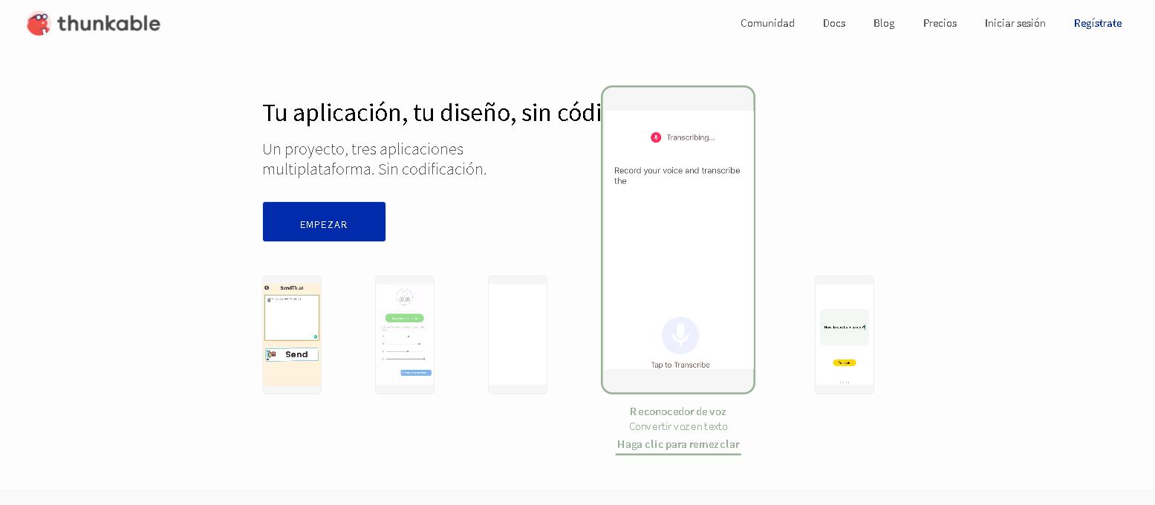

- Inicia sesión con Google para acceder.
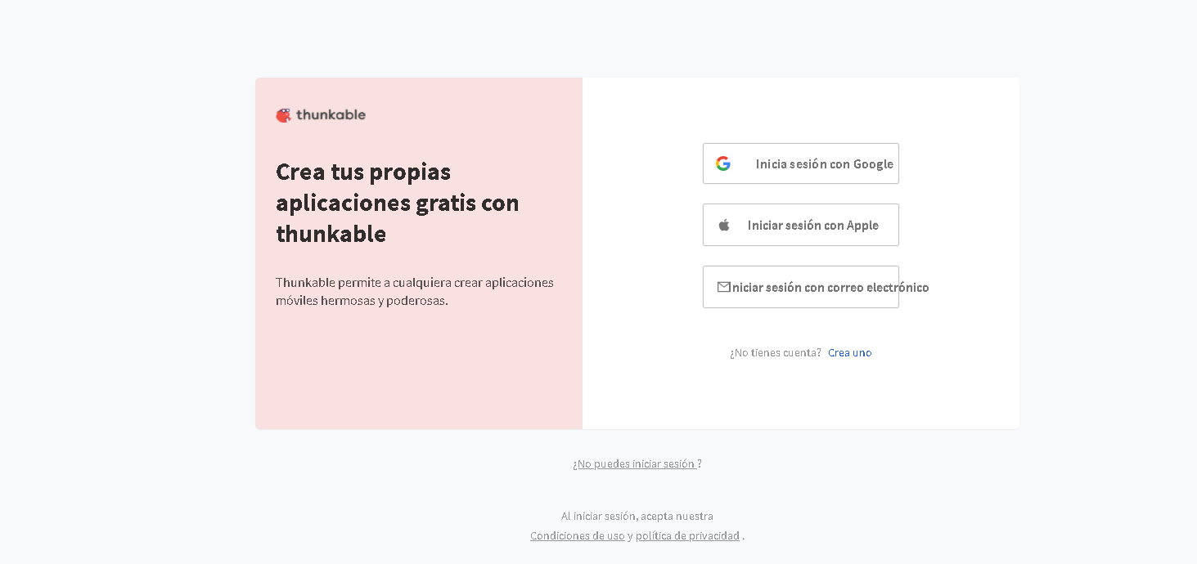

- Dirígete a la opción “Crear nueva aplicación”.
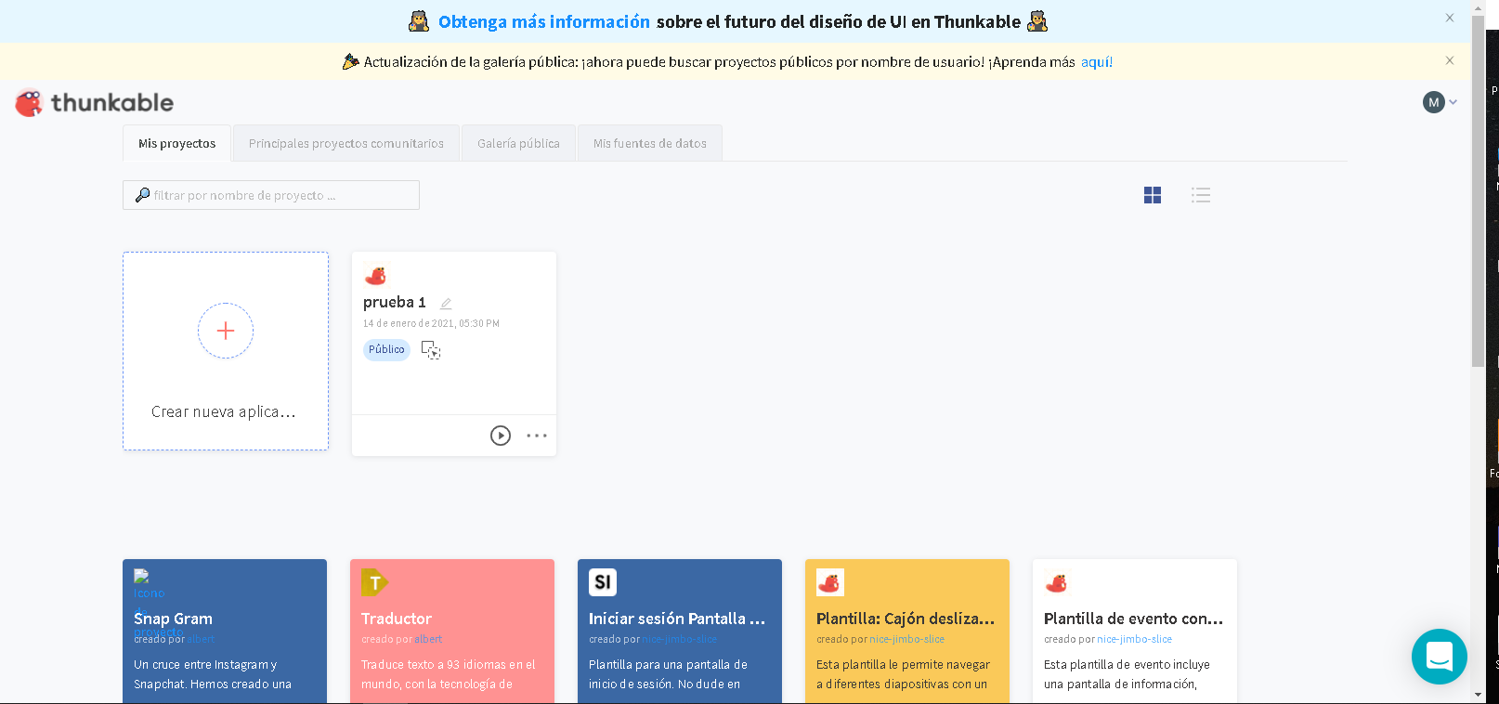

- A continuación, asigna un nombre a tu proyecto y configúralo como Público.
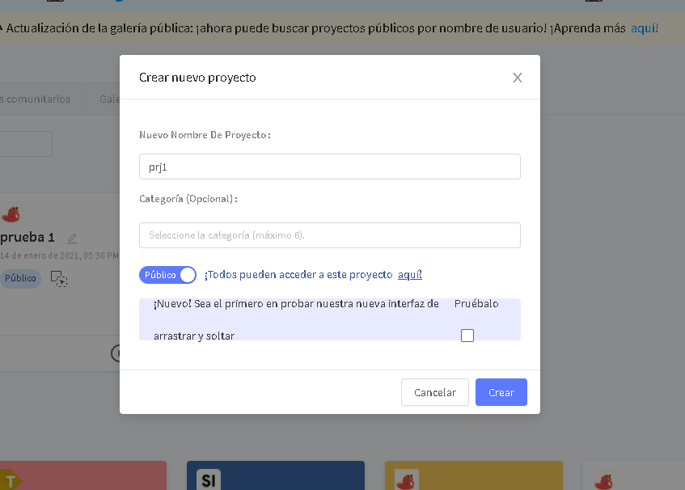

- A la izquierda verás el panel de tutoriales. ¡No te saltes tutoriales!

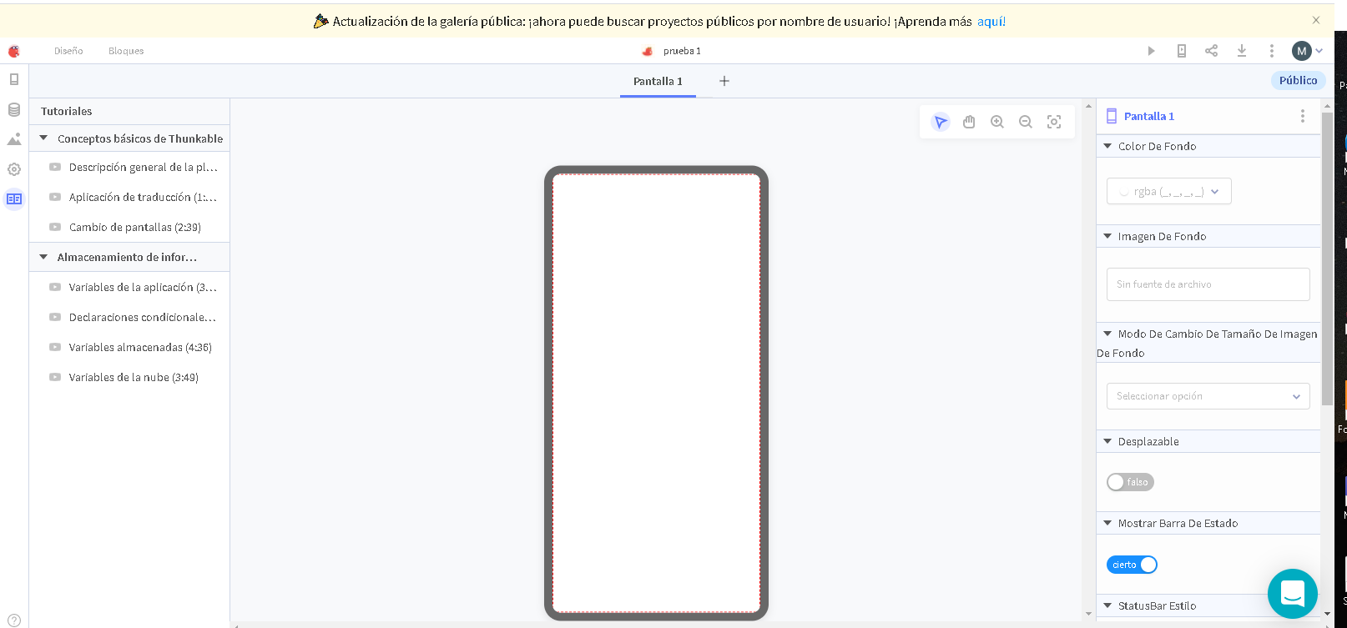

- Para ir probando tus creaciones, descarga la aplicación Thunkable live en tu teléfono. Conéctate a la misma cuenta de Google con la cual estás trabajando y podrás revisar tus proyectos.
